Министерство образования и науки РФ
Федеральное государственное бюджетное
образовательное учреждение
высшего образования
«Тверской государственный университет»
Юридический факультет

КАФЕДРА КОНСТИТУЦИОННОГО, АДМИНИСТРАТИВНОГО И ТАМОЖЕННОГО ПРАВА.
СПЕЦИАЛЬНОСТЬ38.05.02 – ТАМОЖЕННОЕ ДЕЛО

КУРСОВАЯ РАБОТА

Проблема сбалансированности федерального бюджета.

Выполнила: студентка 2 курса ДО
Шевкова Анастасия Алексеевна

Научный руководитель: Сухарев Александр Николаевич; доктор экономических наук; профессор кафедры Конституционного, Административного и Таможенного права.

Тверь 2017г.

ОГЛАВЛЕНИЕ

Введение. - С.3
ГЛАВАI.ТЕОРЕТИЧЕСКИЕ И ПРАВОВЫЕ ОСНОВЫ ОПРЕДЕЛЕНИЯ И ФОРМИРОВАНИЯ ФЕДЕРАЛЬНОГО БЮДЖЕТА.
  - Понятие, функции, доходы и расходы федерального бюджета.- С.5
  - Составление, рассмотрение и утверждение федерального бюджета. - С.7
Глава II. Проблема дисбаланса федерального бюджета.
2.1. Причины возникновения несбалансированности федерального бюджета в Российской Федерации на современном этапе.- С.11
2.2. Планируемые меры для достижения сбалансированности федерального бюджета в Российской Федерации. - С.12

Заключение. - C.16
Библиография. - С.18.
Приложения.

Введение.
Актуальность выбранной темы курсового исследования определяется тем, что в настоящее время экономической сфере жизни общества стало уделяться должное внимание в каждом государстве, и именно по этой причине, вопросы, непосредственно связанные с ней решаются максимально быстро и точно. В Российской Федерации федеральный бюджет и его состояние, когда не остаются без пристального внимания и постоянного обсуждения.
Это обусловлено, в первую очередь, тем, что от уровня финансирования различных структур государственных структур напрямую зависит уровень благосостояния всей страны в целом. А так же, возникновение каких-либо проблем в данной структуре может способствовать нарушению стабильности во всей российской экономике. Исходя из этого, можно с уверенностью заявить, что расходная и доходная стороны федерального бюджета должны быть максимально сбалансированы.
Как показывает современная практика, далеко не всегда расчет денежных средств производиться рационально и планомерно. Из-за этого часто возникают ситуации, когда баланс бюджета нарушается и, к сожалению, Россия довольно часто сталкивается с подобной проблемой.
Цель курсовой работы состоит в изучении и анализепроблемы несбалансированности федерального бюджета на основе рассмотрения теоретических подходов к обозначению его роли, понятию и функциям, а так же с опорой на современные характеристики состояния данной государственной структуры в Российской Федерации.
В соответствии с целью работы поставлены следующие задачи:
  - Определить понятие, функции, доходы и расходы федерального бюджета.
  - Обозначить, как осуществляются составление, рассмотрение и утверждение федерального бюджета.
  - Выделить основные причины возникновения несбалансированности федерального бюджета в Российской Федерации на современном этапе.
  - Выявить планируемые меры для достижения сбалансированности федерального бюджета в Российской Федерации.
Объектом курсового исследования является Федеральный Бюджет Российской Федерации.
Предметом курсовой работы является теоретическое изучение основных компонентов структуры федерального бюджета и государственных институтов, несущих ответственность за эффективное исполнение федерального бюджета;обозначение основных причин возникновения несбалансированности федерального бюджета Российской Федерациии выделениепланируемых мер ее устранения.

ГЛАВА I. ТЕОРЕТИЧЕСКИЕ И ПРАВОВЫЕ ОСНОВЫ ОПРЕДЕЛЕНИЯ И ФОРМИРОВАНИЯ ФЕДЕРАЛЬНОГО БЮДЖЕТА.

  - Понятие, функции, доходы и расходы федерального бюджета.
Федеральный бюджетследует рассматривать в качестве суверенной и централизованной формыобразования, сосредоточения и регулирования всех денежных средств, находящихся в обороте Российской Федерации. «Материальное содержание бюджета имеет сложную организационную структуру и находится в постоянной динамике». Федеральный бюджет, являясь главным инструментом «распределения и перераспределения ВВП и созданного национального дохода», финансирования реализации социальных программ и укрепления обороноспособности страны, выполняет следующие функции:
1) образование бюджетных доходов;
2) покрытие расходов;
3) осуществление государственного контроля денежных потоков внутри РФ;
4) регулирование экономики страны в целом посредством распределения денег в стране.
Структура федерального бюджета представлена доходами и расходами. Необходимо дать определение этим элементам. Доходы - это те денежные средства, которые непосредственно поступают в бюджет, а расходы – которые из него выплачиваются. В качестве составляющих доходов и расходов выступают различного рода платежи, налоги, сборы, выплаты и другие виды денежных потоков (см. Приложение 2).
Сбалансированность – это один из принципов бюджетной системы, закрепленный законодательством и означающий, что «объем предусмотренных бюджетом расходов должен соответствовать суммарному объему доходов бюджета». Опираясь на данное определение, можно с точностью заявить, что наиболее оптимальное состояние бюджета – это такое состояние, когда распределение денежныхрезервов казны государства осуществляется планомерно и уравновешенно. Так же следует сказать, что существует две формы дисбаланса – это дефицит и профицит. В одном случаем, расходы превышают доходы, а во втором – наоборот, при этом любое из проявлений несбалансированности лучше всего не допускать.
Развитие социальной, политической, культурной и, главным образом, экономической сферы жизни общества в России напрямую зависят от состояния института федерального бюджета, а значит, именно при его правильном составлении и реализации каждая из них может быть обеспечена необходимым количеством денежных средств на свои нужды.
Таким образом, дав определение инструментария федерального бюджета, определив его основные функции и компоненты, которые его составляют, хочется сделать некоторые выводы:
- Федеральный бюджет- это особый государственный институт, который создан с целью контроля и обеспечениярационального распределения денежных средств внутри Российской Федерации.
- Основные функции федерального бюджета сводятся к тому, что он должен выступать качестве эффективного регулятора денежных потоков внутри страны для поддержания их разумного
- Основными, входящими в федеральный бюджет элементами являются его расходы и доходы.
- Федеральный бюджет должен находиться в состоянии сбалансированности, когда приток и отток денежных средств уравновешивают друг друга. Любое проявление нарушения баланса является крайне нежелательно для экономки государства.
- То, каким образом и на каком уровне будет осуществляться развитие государства находиться в прямой зависимости от того, как будет сформирован и распределен федеральный бюджет.

  - Составление, рассмотрение и утверждение федерального бюджета.
Федеральный бюджет является одним из основных компонентов всей Бюджетной Системы Российской Федерации. Очевидным фактом является то, что бюджетным процессом, включающим «рассмотрение проекта бюджета, его рассмотрение и утверждение бюджета», занимаются уполномоченные на то органы государственной власти. Нахожу целесообразным более подробно остановиться на полномочиях строго определенного круга лиц, которыми оннаделен для осуществления соответствующих процедур в отношении федерального бюджета государства.
Правительство Российской Федерации несет ответственность за составление бюджета. Иными словами, данный орган исполнительной власти определяет, в каких направлениях, в каком размере и на реализацию каких целевых программ будут направлены денежные средства из бюджета и каким образом они будут в последствие возмещены. То есть составляется проект.
Далее подготовленный проект бюджета направляется в Государственную Думу, которая рассматривает его в трех чтениях, каждое из которых представляет собой определенный этап в многоступенчатом процессе утверждения бюджета.
Первое чтение: Государственная дума рассматривает основные аспекты денежного распределения. В результате чего она либо соглашается с предложениями Правительства, либо отклоняет проект бюджета. Во втором случае происходит формирование согласительной комиссии совместно с Правительством для урегулирования основных моментов, которые стали поводом для разногласий.
Второе чтение: Происходит главным образом утверждение бюджета по разделам.
Третье чтение: Утверждение по подразделам.
Пройдя этот довольно длительный этап и будучи принятым Госдумой, проект бюджета направляется в Совет Федерации для последующего одобрения, откуда далее к Президенту РФ на подпись. Если последний выражает свое несогласие с какими- либо аспектами проекта и не подписывает его, тогда вновь создается согласительная комиссия, в состав которой уже включается представитель Президента. После урегулированию спорных моментов, проект подписывается.
Не менее важным после принятия законопроекта государственными органами является публикация его в СМИ и официальное донесение народу, так как без этого он не будет обладать юридическими полномочиями.
Контроль исполнения федерального бюджета – это полномочиеСчетной палаты, а так же Федерального казначейства, которое ведет отчетность о реализации денежных средств (см. Приложение 4).
Существует определенная методика формирования федерального бюджета, которая применяется для расчета его доходов и расходов. «В основу ее построения положены целостный, статистический, прогнозный и логико-математический методы». Суть состоит в том, что за основу при расчете берутся определенные исходные документы: Налоговый, Бюджетный, Таможенный Кодексы, федеральный закон о федеральном бюджете на данный финансовый год и другие НПА,- и по ним уже уточняются: 1) коэффициенты расчета доходов или расходов; 2) источники доходов и расходов и другая, необходимая информация. После этого начинается сам расчет структурных элементов федерального бюджета.
Рассмотрев достаточно многоэтапный процесс распределения денежных средств федерального бюджета и его составления, следовало бы выделить несколько ключевых моментов:
- Федеральный бюджет находится в неотъемлемом ведении государства, и поэтому все операции над ним совершают уполномоченные на то органы власти.
- Основную роль в составлении и утверждении проекта бюджета играют Правительство РФ и Государственная Дума.
- Если Президентом не будет подписан проект бюджета, то на этом весь процесс его претворения в жизнь остановиться.
- Необходимымиявляются публикация и обнародование проекта, ведь без этого он никогда не будет обладать достаточной правовой силой.
- Процесс расчета федерального бюджета производиться с использованием определенной методики.

Глава II. Проблема дисбаланса федерального бюджета.

2.1. Причины возникновения несбалансированности федерального бюджета в Российской Федерации на современном этапе.
Ранее было оговорено, что несбалансированность бывает двух видов: это дефицит и профицит бюджета. Наиболее часто в экономике различных государств наблюдается именно вторая обстановка. Когда расходы превышают доходы. Чем же это может быть вызвано?
- Рост расходов на обеспечение исполнения социальных программ.
- Коррупция в государственном секторе
- Чрезвычайная обстановка.
- Экономические кризисы.
- Неэффективность финансовой системы государства и т.д.
Что касаемо непосредственного нашей страны, то последние два с половиной года выдались не самые простые для российской экономики. С одной стороны – значительные регулярные расходы бюджета, взятые ранее обязательства по финансированию различных программ, с другой – жесткие экономические условия – санкции, падение цен на нефтепродукты. В такой ситуации достаточно сложно поддерживать сбалансированный бюджет страны.
Проанализировав основные характеристики федерального бюджета, указанные в Федеральном законе от 19.12.2016 N 415-ФЗ «О Федеральном бюджете на 2017 год и на плановый период 2018 и 2019 годов» (см. Приложение 1), делаем вывод, что бюджет на текущий год и плановый период является дефицитным.
Проблема несбалансированности федерального бюджета возникла в российской экономике не случайно, и здесь можно выделить несколько причин:
- Завышение расходов на реализацию принятых программ
- Рост затрат на оборону,
- Расширение «теневого» сектора экономики,
- Западные санкции
- Снижение или слабые перемены цен на нефть.
По словам властей РФ, ожидается, что дефицит бюджета в 2017 году будет не ниже 3%, так какцена нефти на данный момент относительно стабильна, а какие либо другие источники финансирования отсутствуют. Так же сложившуюся ситуацию крайне осложняет отсутствие резервов, ведь государству придется увеличивать госдолг.
В настоящее время сложилась сложная геополитическая ситуация, повлекшая обострение отношений между ведущими мировыми державами, что приводит и к затруднению выстраивания внешне экономических отношений между ними. Это так же является барьером для развития национальной экономики отдельного государства, а конкретно для России- санкции Запада, препятствующие выходу российской продукции на мировые рынки, так же «тормозят» пополнения бюджета.
Итак, опираясь на вышесказанное, хочется сделать акцент на некоторых основных моментах:
- Федеральный бюджет РФ в настоящее время дефицитный.
- Существует ряд факторов, влияющих на возникновение несбалансированности бюджета.
- Наблюдается наличие внешне и внутренне экономических причин дисбаланса.

2.2 Планируемые меры для достижения сбалансированности федерального бюджета в Российской Федерации.
«В текущей макроэкономической ситуации бюджет подвержен влиянию внутренних и внешних факторов. Возможность реализации таких факторов способна оказать влияние на текущий бюджет и бюджет планового периода». В силу данных обстоятельств, можно предложить введение некоторых изменений в финансовой политике.
Непосредственно перед планированием федерального бюджета на последующий период, необходимо провести финансовый анализ его состояния, который обеспечит выявление «противоречий и трудностей, мешающих экономическому росту».
Следует провести профилактику снижения бюджетных рисков, путем увеличения стимулов для участников управления федерального бюджета; путем изменений способов его балансировки; путем усиления «роли утверждения расходов при составлении проекта бюджета» и другие возможные меры.
Так как федеральный бюджет находиться в непосредственном ведении Счетной палаты, нужно четко определить круг ее полномочий и «Федеральных служб финансово-бюджетного надзора в отношении расходов программного бюджета», что обеспечит пристальный контроль реализации проекта бюджета. Эти меры возможны в теории.
Обращаясь напрямую к практике устранения несбалансированности, можно отметить, чтопоставлена задача поиска бюджетных средств на обязательную часть проекта бюджета, первоочередные потребности социальной сферы и сокращения возможного дефицита федерального бюджета 2017г.
Согласно последним подсчетам Минфина, дефицит бюджета в 2017 году составит 2,745 трлн. рублей — это около 3,16% ВВП. Для того, чтобы покрыть будут потрачены 1,15 трлн. рублей из Резервного фонда и 659 млрд. рублей из Фонда национального благосостояния. Предполагается так же, что ресурсы Резервного Фонда будут истощены, так что дальнейшее сокращение нехватки денежный средств будет возложено на ФНС. Однако, далее дефицит планируется сократить: в 2018 году он составит 2,155% ВВП, в 2019 году — 1,15% ВВП.
Бюджет разрабатывался с опорой на среднегодовую стоимость нефти в 40 долл. за баррель, учитывая предполагаемый курс доллара, и инфляции не более 4% на плановый период (см. Приложение 5).
Порядка 50% бюджета составят расходы на силовиков, чиновников и финансирование государственных экономических проектов и субсидирование госкорпораций, ещё порядка 30% — пенсии и социальные выплаты. Также предусматривается выделение отдельного вида дотаций регионам в 2017 году для обеспечения сбалансированности бюджета.
Так же предусмотрены некоторые меры в налоговой сфере, и в ней на период бюджета с 2017 до 2019 года, приоритетами направлениями являются: а) создание новых производств; б) стимулирование инвестиций в налоговую сферу; в) проведение антикризисных налоговых мер; г) поддержка объектов малого и среднего бизнеса.
Главным образом, для устранения дефицита государство намерено действовать в нескольких направлениях: привлечение инвесторов, глубокий пересмотр бюджетных обязательств и повышение эффективности трат. Политика сформирована на основании приоритетов, определенных Президентом РФ. План распределения бюджета выражает мероприятия для обеспечения роста экономики и благосостояния граждан. Цель его создания – правильное формирование бюджета и составление прогнозов по развитию экономики страны.
На недавнем заседании Правительства 13 апреля 2017г Максим Орешкин в своем докладе заявил, что «в рамках целевого сценария мы ожидаем ускорения темпов экономического роста выше 3% к 2020 году при существенном росте доли инвестиций в основной капитал, что позволит создать условия для устойчивого экономического роста в будущем».
Итак, рассмотрев планируемые меры по обеспечению сбалансированности бюджета, выделяем следующее:
- Основные усилия будет направлены на сокращение расходов государства.
- Дефицит планируется покрывать за счет средств Резервного Фонда и ФНС.
- Все планируемые меры будут направлены на улучшение экономического и социального благосостояния РФ.
- Изменения будут касаться всех структур и сфер, которые каким либо образом оказывают влияние на состояние федерального бюджета.
- Доходы России напрямую зависят от цен на нефть, и поэтому расчеты главных показателей бюджета проводятся преимущественно с их учетом.

Заключение.
В заключение курсового исследования можно сделать следующие основные выводы:
- Федеральный бюджет – это главный финансовый план государства, отражая « размеры необходимых государству финансовых ресурсов» и фиксируя « конкретные направления расходования средств».
- Выступая в качестве централизованного образования денежных ресурсов России, федеральных бюджет главным образом состоит из доходов и расходов.
- Принцип сбалансированности, закрепленный Бюджетным Кодексом, может быть нарушен в двух интерпретациях: дефицит и профицит.
- В Российской Федерации органы государственной власти выступают в качестве главных распорядителей денежных средств страны и в качестве главных учредителей проекта федерального бюджета.
- Органы, отвечающие за исполнение и контроль за реализацией проекта бюджета ведут отчетность своей деятельности (см. Приложение 3).
- В настоящее время в Российской Федерации четко выражена проблема несбалансированности федерального бюджета.
- Законодательством определен дефицитный статус бюджета на 2017 год и на плановый период 2018г. и 2019г.
- При составлении прогноза во внимание были взяты:
- Цены на нефть
- Влияние западных санкций
- Состояние государственных внебюджетных фондов и ряд других микро и макроэкономических факторов.
- В общем и целом в России планируется провести следующие меры для возможного преодоления несбалансированности федерального бюджета:
- Покрытие дефицита средствами Резервного Фонда и ФНС.
- Проведение некоторых изменений в налоговой политике
- Сократить государственные расходы на некоторые целевые программы
- Одним из источников финансирования дефицита станет увеличение займов государства и ряд других возможных мер.
- Все усилия государства будут направлены на обеспечение сбалансированности федерального бюджета с целью обеспечения социально-экономического благополучия Российской Федерации.

Библиография.
Нормативная литература.
- «Бюджетный кодекс Российской Федерации» от 31.07.1998 N 145-ФЗ.
- Федеральный закон от 19.12.2016 N 415-ФЗ «О федеральном бюджете на 2017 год и на плановый период 2018 и 2019 годов».
Специальная литература.
- Гуринович А.Г. Правовое регулирование бюджетного процесса: учебник для бакалавриата и магистратуры. – М.: Издательство Юрайт, 2017. – 363 с.
- Казакова Н.А. Финансовый анализ: учебник и практикум для бакалавриата и магистратуры. – М.: Издательство Юрайт,2017. – 470 с.
- Гайзатуллин Р. Р. , Вагизова Н. Г. Государственный бюджет: учебное пособие.- Казань,2009. - 139c.
- Александров И.М., Субботина О.В. Бюджетная Система Российской Федерации: учебник. – М.: Издательско-торговая корпорация «Дашков и К»,2009. – 448 с.
- Крохина Ю. А. Бюджетное право России: учебник для бакалавриата и магистратуры.— М. : Издательство Юрайт, 2017. — 479 с.
- Поляк Г.Б. Бюджетная система России. – М.: ЮНИТИ-ДАНА,2011. – 703 с.

Научные публикации.
- Минаев Е.А.Направления модернизации государственного финансового контроля за расходами федерального бюджета на реализацию целевых программ. // Бухгалтерский учет в бюджетных и некоммерческих организациях. - 2015. - №4. –С.31-40
- Васюнина М.Л. Направления повышения устойчивости федерального бюджета. // Финансовая аналитика: проблемы и решения. – 2013. - №10. – С.29-34
- Левдонский А.А. Бюджетные риски и устойчивость федерального бюджета. // Экономика, предпринимательство и право. – 2016. - №2. – С. 176-183.
Интернет-ресурсы.
- http://minfin.ru – официальный сайт Министерства Финансов Российской Федерации.
- http://government.ru – официальный сайт Правительства Российской Федерации.
- http://www.roskazna.ru – официальный сайт Казначейства Российской Федерации.
- http://www.aif.ru – Официальный сайт газеты «Аргументы и факты»

Приложение 1.
Таблица 1. « Основные характеристики федерального бюджета»
 | 2017г. | 2018г. | 2019г.
прогнозируемого объема валового внутреннего | 86 806,0 млрд. рублей | 92 296,0 млрд. рублей | 98 860,0 млрд. рублей
прогнозируемый общий объем доходов | 13 487 566 771,6 тыс. рублей | 14 028 491 907,1 тыс. рублей | 14 844 810 911,9 тыс. рублей
общий объем расходов | 16 240 809 139,5 тыс. рублей | 16 039 684 681,9 тыс. рублей | 15 986 976 437,9 тыс. рублей
нормативную величину Резервного фонда | 6 076 420 000,0 тыс. рублей | 6 460 720 000,0 тыс. рублей | 6 920 200 000,0 тыс. рублей
верхний предел государственного внутреннего долга | 10 351 623 798,0 тыс. рублей | 11 580 940 617,2 тыс. рублей | 12 788 386 631,1 тыс. рублей
верхний предел государственного внешнего долга | 53,6 млрд. долларов США, или 48,7 млрд. евро | 52,8 млрд. долларов США, или 48,0 млрд. евро | 53,6 млрд. долларов США, или 48,7 млрд. евро;
дефицит | 2 753 242 367,9 тыс. рублей | 2 011 192 774,8 тыс. рублей | 1 142 165 526,0 тыс. рублей

Приложение 2.

Схема 1. «Доходы федерального бюджета».

Таблица.2 «Расходы федерального бюджета».

Расходы федерального бюджета.
Общегосударственные вопросы | Культура, кинематография
Национальная оборона | Здравоохранение
Национальная безопасность и правоохранительная деятельность | Социальная политика
Национальная экономика | Физическая культура и спорт
Жилищно-коммунальное хозяйство | Средства массовой информации
Охрана окружающей среды | Обслуживание государственного и муниципального долга
Образование | Межбюджетные трансферты общего характера бюджетам бюджетной системы РФ

Приложение 3.
Рисунок 1. « Динамика доходов федерального бюджета с 2011 по 2017г.»
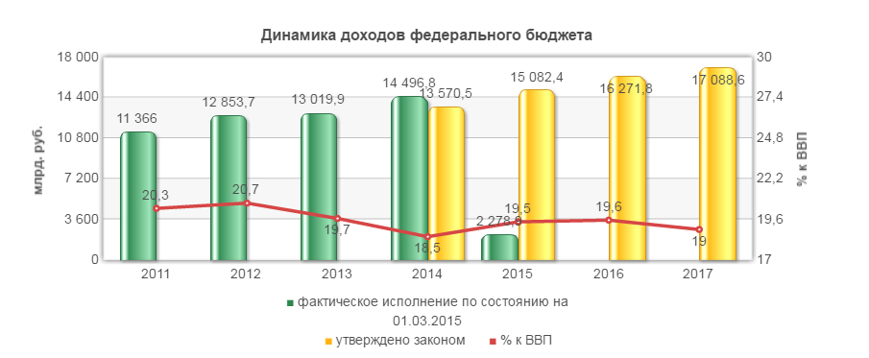

Рисунок 2. « Динамика расходов федерального бюджета с 2011 по 2017г.»
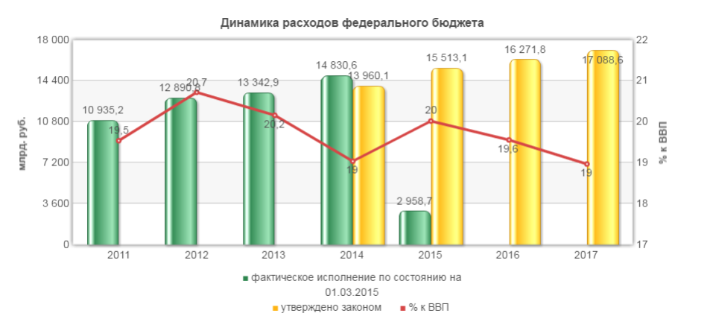
Приложение 4.
Рисунок 1. « Информация об исполнении федерального бюджета».
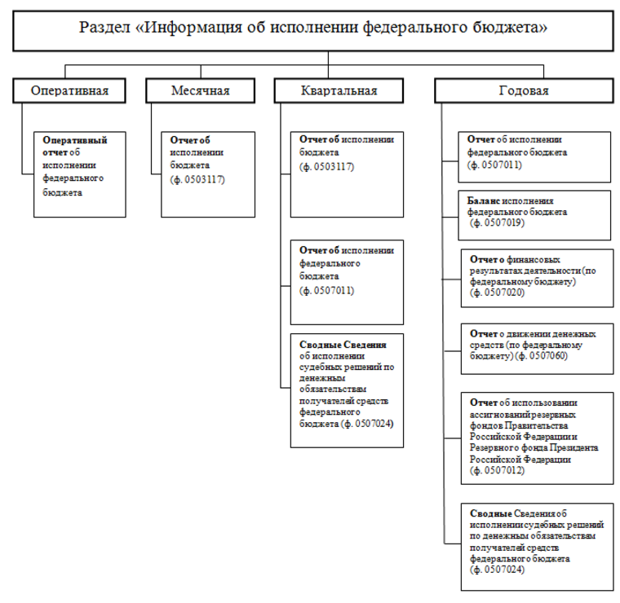

Приложение 5.
Рисунок 1. «Бюджет России на 2017г.»
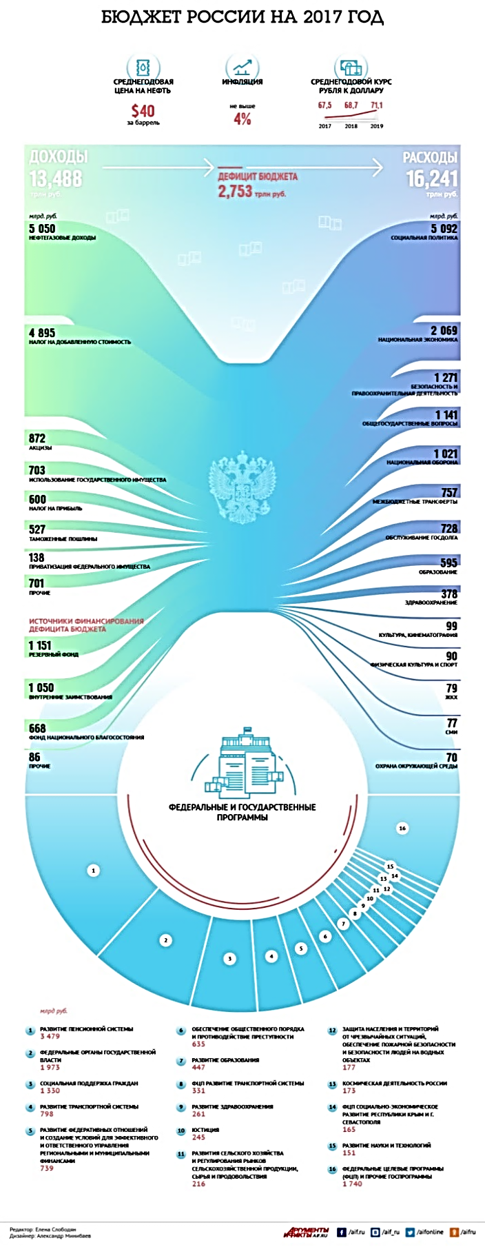

Крохина, Ю. А. Бюджетное право России: учебник для бакалавриата и магистратуры / Ю. А. Крохина. — М. : Издательство Юрайт, 2017.— С.12
Поляк Г.Б. Бюджетная система России. – М.: ЮНИТИ-ДАНА,2011. – C.86
3 «Бюджетный кодекс Российской Федерации» от 31.07.1998 N 145-ФЗ.- ст.33
4 Гуринович А.Г. Правовое регулирование бюджетного процесса: учебник для бакалавриата и магистратуры. – М.: Издательство Юрайт, 2017. – C.6
5 Александров И.М., Субботина О.В. Бюджетная система Российской Федерации: учебник. М.: Издательско-торговая корпорация «Дашков и К»,2009. – С.118
6 Левдонский А.А. Бюджетные риски и устойчивость федерального бюджета. // Экономика, предпринимательство и право. – 2016. - №2. – С. 177
7 Казакова Н.А. Финансовый анализ: учебник и практикум для бакалавриата и магистратуры. – М.: Издательство Юрайт,2017. – 470 с.
8 Васюнина М.Л. Направления повышения устойчивости федерального бюджета. // Финансовая аналитика: проблемы и решения. – 2013. - №10. – С.29
9 Минаев Е.А. Направления модернизации государственного финансового контроля за расходами федерального бюджета на реализацию целевых программ. // Бухгалтерский учет в бюджетных и некоммерческих организациях. - 2015. - №4. –С.33
10 HTTP://GOVERNMENT.RU – ОФИЦИАЛЬНЫЙ САЙТ ПРАВИТЕЛЬСТВА РОССИЙСКОЙ ФЕДЕРАЦИИ
11 Гайзатуллин Р. Р. , Вагизова Н. Г. Государственный бюджет: учебное пособие.- Казань,2009-С.5
Федеральный закон от 19.12.2016 N 415-ФЗ «О Федеральном бюджете на 2017 год и на плановый период 2018 и 2019 годов».
http://minfin.ru – официальный сайт Министерства Финансов Российской Федерации.
http://minfin.ru – официальный сайт Министерства Финансов Российской Федерации.
http://www.roskazna.ru – официальный сайт Казначейства Российской Федерации.
HTTP://WWW.AIF.RU – ОФИЦИАЛЬНЫЙ САЙТ ГАЗЕТЫ «АРГУМЕНТЫ И ФАКТЫ»

